Pořadatel 53. MFF Karlovy Vary 2018: Film Servis Festival Karlovy Vary, a.s.

Organizátoři 53. MFF Karlovy Vary by rádi poděkovali všem partnerům festivalu, bez jejichž pomoci by nebylo možné festival realizovat.
53. ročník MFF Karlovy Vary vzniká za podpory:
Ministerstvo kultury České republiky
Hlavní partneři: Vodafone Czech Republic a.s.
innogy
MALL.cz
skupina Accolade
Statutární město Karlovy Vary
Karlovarský kraj

Partneři: UniCredit Bank Czech Republic and Slovakia, a.s.
UNIPETROL
investiční skupina KKCG
Pivovary Lobkowicz
DHL Express (Czech Republic), s.r.o.
Philip Morris ČR, a.s.
EP Industries
CZECH FUND – České investiční fondy
Sokolovská uhelná
Oficiální vůz: BMW
Oficiální káva: Nespresso
Za podpory: Česká zbrojovka a.s.
Za podpory: stavební Skupina EUROVIA CS
Ve spolupráci: CzechTourism, Ministerstvo pro místní rozvoj
Partner sekce Lidé odvedle: Nadace Sirius
Oficiální nápoj: Karlovarská Korunní
Oficiální šampaňské: Moët & Chandon
Oficiální beauty partner: Dermacol
Oficiální drink: Becherovka
Hlavní mediální partneři: Česká televize
Český rozhlas Radiožurnál
PRÁVO
Novinky.cz
REFLEX
Mediální partneři: JCDecaux Group
časopis ELLE
televizní časopis TV star
Dodavatel festivalových cen: Sklárna Moser
Dodavatel softwarového řešení: Microsoft
Dodavatel spotřební elektroniky: LG Electronics
Partner festivalového Instagramu: PROFIMED
Hlavní partnerské hotely: SPA HOTEL THERMAL
Grandhotel Pupp
Augustine, a Luxury Collection Hotel, Prague
Partner projektu Kino bez bariér: innogy Energie
Dodavatel vína: Víno Marcinčák Mikulov - bio vinařství
Dodavatel GPS technologií: ECS Invention spol. s r.o.
Oficiální kolo: Specialized
MFF KARLOVY VARY UCTÍ PAMÁTKU MILOŠE FORMANA NA SLAVNOSTNÍM ZAHÁJENÍ
Karlovarský festival uctí památku zesnulého režiséra Miloše Formana v rámci slavnostního zahájení 53. ročníku MFFKV.
Zahajovacím filmem letošního ročníku bude legendární Formanova komedie Lásky jedné plavovlásky.
V rámci slavnostního zahajovacího koncertu před hotelem Thermal zazní mimo jiné blok hudby z filmů Miloše Formana. Posluchači uslyší v podání Českého národního symfonického orchestru za řízení dirigenta Libora Peška hudbu z filmů Hoří má panenko, Taking Off, Valmont, Amadeus a Vlasy. Dále bude na programu hudba z filmů jeho současníků a přátel.
Snímek Lásky jedné plavovlásky, který patří ke klíčovým titulům československé nové vlny, byl koncem šedesátých let úspěšně uveden na řadě festivalů, v roce 1966 například zahajoval filmový festival v New Yorku a následně získal nominaci na Oscara a na Zlatý Glóbus pro nejlepší zahraniční film.
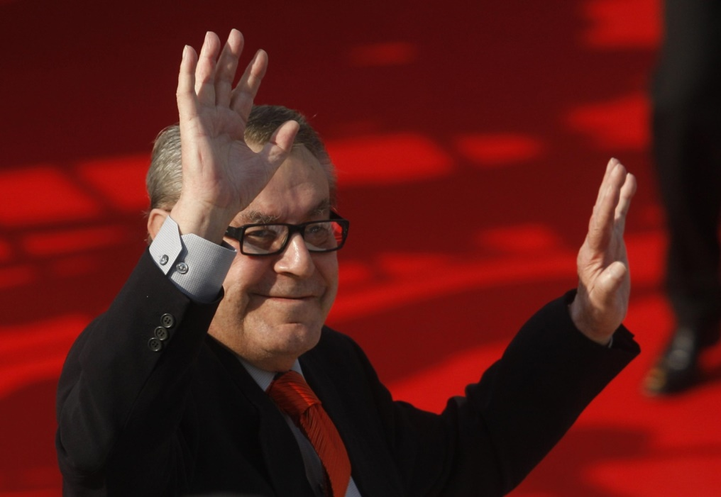
„Miloš Forman byl nejen skvělým filmařem, ale také velkým přítelem karlovarského festivalu. Rozhodli jsme se ho připomenout nikoliv nějakými oslavnými projevy, ale tím, co symbolizoval – filmem. A přestože domácí diváci Lásky jedné plavovlásky znají z řady televizních repríz, jistě si je rádi vychutnají znovu na velkém plátně. Věříme, že uvedení tohoto filmu uvítají i naši zahraniční hosté, kteří nemají tak častou možnost vídat Formanovu českou tvorbou, která zásadním způsobem ovlivnila vývoj naší kinematografie,“ říká prezident MFF KV Jiří Bartoška
Inspirací pro filmový příběh Lásek jedné plavovlásky se Miloši Formanovi stala skutečná situace, o níž vypráví v autobiografii Co já vím? Jednoho sobotního večera potkal v Praze dívku s kufrem, která přijela do Prahy z Varnsdorfu hledat muže, s nímž před tím strávila noc, a který jí nabídl vztah. Bohužel adresa, co jí dal, byla falešná. Miloš Forman si s ní povídal, pak ji odvezl na nádraží a ona odjela zpět do Varnsdorfu, města plného dívek pracujících v místní textilce, ale s nedostatkem mužů.
„Ten příběh mě zvláštním způsobem zasáhl a tu a tam se mi nečekaně připomínal. Nakonec jsem to vyklopil Ivanovi Passerovi a Jaroslavu Papouškovi s otázkou, jestli by z toho nemohl být film? Mohl – odpověděli.“
Film se natáčel v autentickém prostředí ve Zruči nad Sázavou, kde v té době byly obuvnické závody s většinou ženských zaměstnankyň. Řada místních si ve filmu také zahrála a Forman prokázal své režijní mistrovství v kombinování vynikajících herců s neherci.
„Míšení profesionálních herců s neherci může oběma skupinám prospět, ale je k tomu potřeba silné herecké osobnosti, které se nezaleknou syrového a přirozeného chování neherců,“ vysvětloval Miloš Forman tuto metodu. Proto vybral do jedné z důležitých rolí Vladimíra Menšíka. „Při obsazování Lásek se podařilo perfektně vybalancovat herce s neherci a já na těch pár měsíců ve Zruči vzpomínám jako na jedny z mých nejšťastnějších dnů u filmu,“ vyznal se Miloš Forman.

MFF KARLOVY VARY OCENÍ HERCE JAROMÍRA HANZLÍKA
Cenu prezidenta MFF KV za umělecký přínos české kinematografii získá na 53. ročníku MFF Karlovy Vary herec Jaromír Hanzlík. Karlovarský festival při této příležitosti uvede snímek Antonína Máši a Jana Čuříka Bloudění.
Jaromír Hanzlík, který v letošním roce oslavil 70. narozeniny, patří desítky let k hereckým stálicím českého divadla, filmu i televize. Svou bohatou kariéru započal již v mladém věku, v pouhých osmnácti letech získal v roce 1966 angažmá na přední domácí scéně, Divadle na Vinohradech, kde až do svého odchodu na počátku 90. let vytvořil řadu rolí v inscenacích klíčových her české i světové dramatiky jako např. Loupežník, Hamlet, Car Fjodor, Revizor, Zločin a trest, Cyrano z Bergeracu, Oidipus.
Ve stejné době také přicházejí první filmové role a díky spolupráci s řadou režisérských osobností, jde o úlohy výrazné. Hereckou kariéru začal v dětských rolích v televizi například Huckleberryho Finna. Pro film si ho vybral režisér Zdeněk Sirový do hlavní role filmu Finský nůž (1965) a pak už se pravidelně objevuje v dalších filmech. S Antonínem Mášou a Janem Čuříkem natáčí zmíněné drama Bloudění (1965), s Pavlem Juráčkem Každý mladý muž (1965), s Otakarem Vávrou adaptaci Hrubínovy Romance pro křídlovku (1966), s Karlem Kachyňou Kočár do Vídně (1966), s Ivo Novákem válečný snímek Maratón (1968), s Jaromilem Jirešem Žert (1968) a s Hynkem Bočanem Čest a sláva (1968). Postupně dostává příležitosti i v komediálním žánru a díky televizním seriálům (Taková normální rodinka, Nemocnice na kraji města, Byl jednou jeden dům, Sanitka, Cirkus Humberto, Dobrá voda), inscenacím (Podnájemníci, Otec nebo bratr a Dopis psaný španělsky) a filmům Slasti otce vlasti (1969), Noc na Karlštejně (1973), Jak utopit dr. Mráčka aneb Konec vodníků v Čechách (1974) nebo Léto s kovbojem (1976) se Jaromír Hanzlík zařazuje mezi nejoblíbenější české herce. Televize mu však nabízí i výtečné dramatické postavy například v oceňované hře Jiřího Hubače Ikarův pád (1977) a jejím volném pokračování Tažní ptáci (1983).
V 80. letech se rodí úspěšná spolupráce s Jiřím Menzelem, v jehož režii ztělesnil svérázné, podivínské a tragikomické hrabalovské figurky jako byl pábitelský strýc Pepin z filmu Postřižiny (1980), nadšený sběratel veteše Leli ze Slavností sněženek (1983) nebo suchopárný zámecký knihovník Bernard Spera z filmu Konec starých časů (1989) podle předlohy Vladislava Vančury.
Počátkem 90. let se Jaromír Hanzlík rozhodl hereckou práci zásadně omezit a od té doby přijímá role jen výjimečně a na základě pečlivého výběru. Přesto i z tohoto období najdeme v jeho filmografii výrazné úlohy – např. v televizním filmu Svědek (2001), pokračování televizního seriálu Sanitka či ve filmové komedii Roberta Sedláčka Muži v říji (2009). Jeho zatím poslední filmovou roli pak představuje kriminální drama Jana Pachla Gangster Ka (2015).
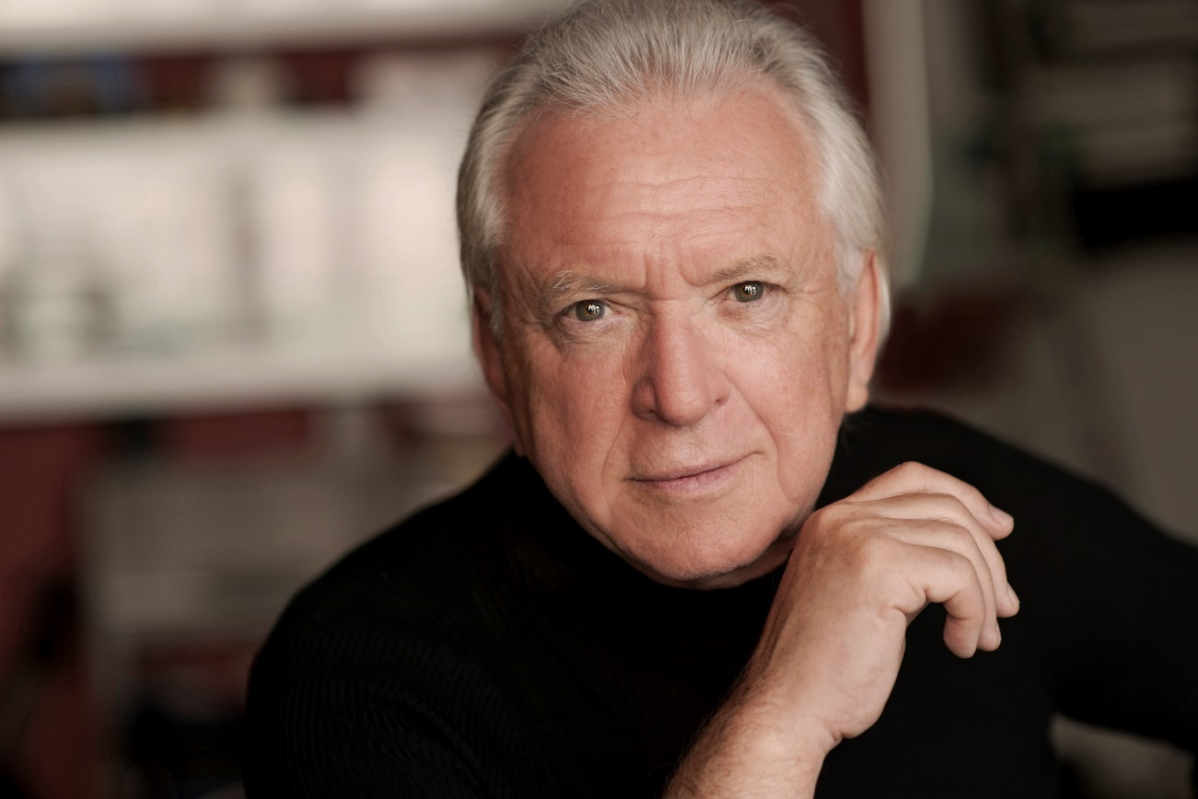

Foto: L. Hatašová

KARLOVARSKÝ FESTIVAL VZDÁ POCTU AUSTIN FILM SOCIETY
Hostem bude režisér Richard Linklater
53. ročník MFF Karlovy Vary věnuje jednu ze svých sekcí neziskové filmové organizaci Austin Film Society (AFS) založené v roce 1985, jež se řadí mezi klíčové filmové instituce v USA. Sekce Made in Texas: Pocta Austin Film Society uvede devět celovečerních filmů a dva programy snímků krátkometrážních.

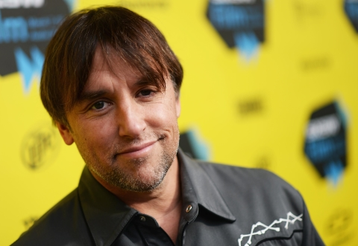
Hostem festivalu bude zakladatel a umělecký ředitel Austin Film Society, režisér a producent Richard Linklater. V přehlídce bude uveden jeho kultovní debut Flákač, v němž nás provádí ulicemi Austinu, kde během jednoho obyčejného horkého texaského dne potkáme jedinečné místní obyvatele a podivíny. Tento film uvedl MFF KV již v roce 1991 v rámci sekce Fórum nezávislých. S tvorbou Richarda Linklatera se publikum karlovarského festivalu mělo možnost seznamovat průběžně. Diváci festivalu viděli jeho podivuhodný portrét mladých Předměstí (Suburbia) i film Před soumrakem, z úspěšné Linklaterovy trilogie – Před úsvitem, Před soumrakem a Před půlnocí - s Julií Delphy a Ethanem Hawkem.

V roce 2014 byl v sekci Horizonty s velkým ohlasem promítán jeho jedinečný filmový projekt Chlapectví, který zachycuje dětství a dospívání chlapce jménem Mason od jeho školních začátků po vstup na vysokou školu. Během dvanácti let tak vznikalo dílo, jež překvapilo a strhlo svou neobyčejnou autenticitou.

V programu Made in Texas: Pocta Austin Film Society bude soudobý akční western Mariachi, celovečerní debut Roberta Rodrigueze, který vypráví příběh dobrosrdečného muzikanta, který se omylem zaplete do série násilí.
Pomalu jít, neobvyklý snímek řecké režisérky Athiny Rachel Tsangari, je ukázkou experimentálnějšího proudu filmové produkce z Austinu. Dokumentární scénu bude reprezentovat film Nepředvídatelné Laury Dunn, pozoruhodný, hluboce poetický pohled na střet mezi nenasytnými developery a místní komunitou bránící životní prostředí rekreační oblasti v Barton Springs.
Z novějších texaských filmů festival uvede oceňovaný psychologický thriller oblíbence canneského festivalu Jeffa Nicholse Úkryt, minimalistické drama Davida Zellnera Dítě-věc, duchaplnou komedii Boba Byingtona Někdo tam nahoře mě má rád a retro drama Andrewa Bujalskiho Počítačové šachy, které se odehrává v komunitě softwarových programátorů. K vidění bude také program současné krátkometrážní tvorby nadějných texaských filmařů.

Součástí sekce bude i Poslední noc v Alamu, snímek natočený průkopníkem texaského nezávislého filmu Eaglem Penellem dva roky před založením Austin Film Society. Další ranou tvorbu představí program šesti krátkých filmů původně sestavený Jonathanem Demmem jako vhled do austinské punkové scény z přelomu 70. a 80. let minulého století.

KARLOVARSKÝ FESTIVAL PŘEDSTAVÍ POETICKÉ DOKUMENTY Z POBALTÍ
U příležitosti stého výročí vzniku nezávislé Litvy, Lotyšska a Estonska, připravil karlovarský festival rozsáhlou retrospektivu poetických dokumentárních snímků z Pobaltí. Kolekci klíčových titulů „pobaltské nové vlny“, jejíž počátky sahají do raných šedesátých let, zarámuje nový dokument renomovaného litevského tvůrce Audriuse Stonyse a lotyšské dokumentaristky Kristiny Briede Mosty času, uváděný v Karlových Varech ve světové premiéře.
Sekce Odrazy času: Pobaltský poetický dokument, která bude sestávat ze šesti programů krátkometrážních a středometrážních dokumentů a ze dvou celovečerních dokumentů, představuje vzácnou možnost zhlédnout klíčové dokumentární filmy z jednotlivých pobaltských států v kontextu filmů natočených v sousedních zemích. „Litvu, Lotyšsko a Estonsko spojuje s bývalým Československem nejen týž rok vyhlášení nezávislosti, ale i mimořádné umělecké vzepětí filmové produkce v 60. letech minulého století. Velmi nás těší, že o pobaltském filmovém zázraku budeme moci na letošním festivalu podat unikátní zprávu,“ řekl Karel Och, umělecký ředitel MFF KV.
V 60. letech 20. století došlo u pobaltských dokumentárních filmů k narativnímu a estetickému posunu. Díla nové generace filmařů kontrastovala s pojetím dokumentárních filmů, jak se točily dosud, a tato renesance pobaltského dokumentárního filmu odpovídala celosvětové změně v natáčení dokumentů. Nově vnikající snímky se vyznačovaly jistou citovostí vůči vyprávěnému příběhu a volenými tématy; více se opíraly o obraz jako takový, zkoumaly možnosti širokoúhlého formátu, střihu, neobvyklých kombinací zvuku a obrazu, manipulace s časem a prostorem a někdy i inscenování. Tito dokumentaristé se inspirovali klasiky dokumentárního filmu, jako byl Dziga Vertov, i nejnovějšími proudy cinéma-vérité či direct cinema.
Mezi dokumenty zařazenými do retrospektivy, nebudou chybět snímky lotyšských režisérů Ivarse Kraulītise (mj. kánonický krátký film Bílé zvonky z roku 1961), Aivarse Freimanise či legendární dokument Herze Franka O deset minut starší (1978), důvěrný portrét chlapečka sledujícího loutkové divadlo, natočený na jeden záběr trvající deset minut. Jeden z raných průkopníků nového filmového stylu, Uldis Brauns, bude představen velkorysým celovečerním snímkem 235 000 000 (1967), zachycujícím život lidí a důležité události v Sovětském svazu.
Litvu reprezentují ceněné dokumenty zakladatele litevského poetického dokumentu a nejosobitějšího litevského dokumentaristy Robertase Verby Stařec a země (1965) a Sny stoletých (1969), v nichž jsou zvěčněni staří obyvatelé litevského venkova, či snímky Henrikase Šablevičiuse Trať přes mlžné louky (1973), v němž bere diváky na cestu tradiční litevskou krajinou, a Apolinaras (1973), film o excentrickém strážci zákona, který je podobně jako Verbovi stařečci sovětské realitě velmi cizí.
Stylisticky rozmanité estonské dokumentární filmy, v jejichž centru zájmu byl nejen vesnický život, ale do značné míry i město, budou zastoupeny díly Andrese Sööta (dokument 511 nejlepších fotografií Marsu (1968), kombinující reálné a imaginární situace a experimentující se skrytou kamerou), Üla Tambeka (snímek Rolníci (1969), který v důsledku kritického postoje k sovětskému systému skončil na dvacet let v trezoru) či Marka Soosaara (Ženy z ostrova Kihnu (1974), dokument, pracující s antropologickým pozorováním obyvatel).
Sekce představí také novější generaci filmařů, která začala tvořit v období rozpadu Sovětského svazu, a jejíž poetika byla výrazně ovlivněna „novou vlnou“ v pobaltské dokumentaristice. Litevský dokumentarista Audrius Stonys představí svůj debut Země nevidomých (1992), za nějž získal od Evropské filmové akademie cenu Fénix za nejlepší dokumentární film, a dále snímek Antigravitace (1995). Uvedeme také trilogii uznávané lotyšské režisérky Laily Pakalniny Prádlo, Přívoz a Pošta (1991-95), kterou zahájila svou kariéru na mezinárodní filmové scéně (snímky Přívoz a Pošta byly uvedeny v sekci Un Certain Regard na festivalu v Cannes).
Retrospektivu zarámuje pozoruhodná metafyzická esej renomovaného litevského tvůrce Audriuse Stonyse a lotyšské dokumentaristky Kristiny Briede Mosty času, portrétující netradičním způsobem generaci tvůrců „pobaltské nové vlny“ a zamýšlející se nad ontologií dokumentární tvorby. „Baltické poetické dokumenty stvořily nezávislý svět, oproštěný od sovětské ideologie, lži a propagandy. Bylo to svébytné vyhlášení vnitřní svobody. Černobílý svět poetických dokumentárních filmů byl plný barev. Smutek byl prodchnutý radostí. Radost byla zasažena hlubokým existenciálním smutkem. Tyto filmy nás upomínají na samotnou podstatu kinematografie – natáčet a vychutnávat krásu listů, třepetajících se ve větru,“ dodává režisér Audrius Stonys. Snímek bude v Karlových Varech uveden ve světové premiéře.
Retrospektiva vzniká s laskavou pomocí a podporou Estonského filmového institutu, Litevského filmového centra a Lotyšského národního filmového centra.

V NOVÉ ZNĚLCE MFF KV UVIDÍME HERCE CASEYHO AFFLECKA
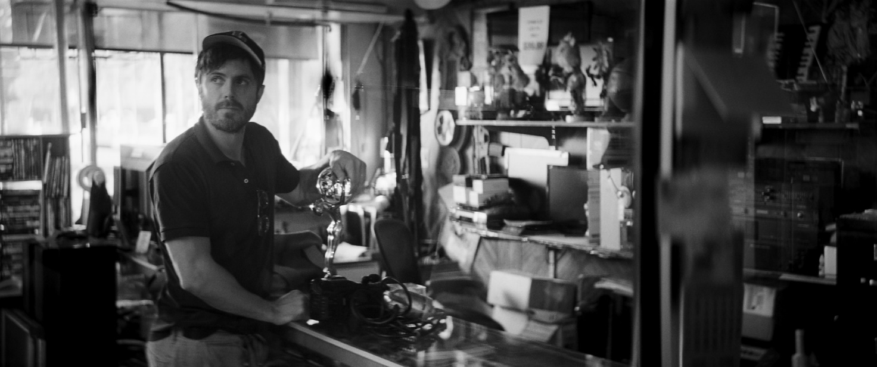
V nové znělce, která bude slavnostně představena na zahájení 53. ročníku MFF Karlovy Vary, uvidíme loňského držitele Ceny prezidenta MFF Karlovy Vary, oscarového herce Caseyho Afflecka. Natáčení se opět ujal dlouholetý autor karlovarských znělek, režisér Ivan Zachariáš.

VEČER MĚSTA KARLOVY VARY S EWOU FARNOU
Festivalový večer města Karlovy Vary se koná jako každoročně ve středu, letos 4. července v Letním kině. Na Večeru města vystoupí letos zpěvačka Ewa Farna s kapelou, a jak už se stalo tradicí, za doprovodu pořádajícího Karlovarského symfonického orchestru. Program se symfonickými úpravami Ewiných písní uvedou jako předkapela David Stypka a Bandjeez, a tak během večera zazní i letošní hit – duet Dobré ráno, milá, nominovaný na hudební cenu Anděl 2017.
MIMOŘÁDNÉ PROJEKCE OCENĚNÝCH FILMŮ V NEDĚLI 8. ČERVENCE
Na základě dobrých ohlasů uplynulých ročníků se letos opět uskuteční mimořádné nedělní projekce oceněných filmů 53. ročníku MFF KV.
Mimořádné projekce oceněných filmů 53. MFF KV proběhnou v neděli 8. července ve Velkém sále hotelu Thermal. Uskuteční se 3 projekce (10, 13 a 16 hodin), které představí 3 vyznamenané filmy letošního roku, včetně vítězného snímku. Vstupenky na jednotlivá představení bude možné získat v sobotu a v neděli (7. a 8. 7.) buď na základě akreditací platných v sobotu 7. 7. anebo zakoupením lístků na vybraných pokladnách.
LIDÉ ODVEDLE – POTŘETÍ NA MFF KV
Karlovarský festival uvede již potřetí filmovou sekci, nazvanou Lidé odvedle, jejímž partnerem je Nadace Sirius, oficiální neziskový partner 53. ročníku MFF KV. Sekce nabídne přehlídku filmů s tématikou hendikepovaných lidí, v letošním roce speciálně orientovanou na hrdiny se sluchovým postižením.
INDUSTRY PROGRAM 53. MFF KV
V letošním roce jsou vybrané Industry aktivity pro filmové profesionály sdružené pod novým názvem EASTERN PROMISES a nabídnou producentům, nákupčím a festivalům možnost vybírat mezi nejslibnějšími projekty v různých fázích filmové výroby z regionu Střední a Východní Evropy, zemí bývalého Sovětského svazu, Řecka, Turecka a nově také zemí Blízkého východu. Tradiční prezentaci projektů ve stádiu post-produkce Works in Progress (s vítězným postprodukčním balíčkem v hodnotě 100,000 EUR) doplní nově prezentace regionálních projektů ve stádiu vývoje Works in Development – Feature Launch. Mezi projekty, připravenými pro koprodukci, mohou poprvé producenti vybírat díky spolupráci se scenáristickým programem MIDPOINT, Filmovým festivalem v Terstu a platformou When East Meets West. Dokončované dokumentární filmy budou poprvé kurátorsky vybrané karlovarským dramaturgickým týmem. Nejslibnější projekt z výběru Docs in Progress získá ocenění 5,000 EUR. Festival bude i nadále pokračovat ve spolupráci s EURIMAGES a nabídne tak prezentaci téměř hotových filmových projektů, které bortí hranice klasických filmových postupů. Nejslibnější projekt z prezentace pod názvem Eurimages Lab Project Award bude odměněn částkou 50,000 EUR. Program pro filmové profesionály bude tradičně doplněn řadou panelových diskusí, přednášek a doprovodných aktivit.
KLUB KAISER 53 V LÁZNÍCH I
První multižánrový pop-up klub Kaiser 53 otevře své dveře po sedm nocí během Mezinárodního festivalu v Karlových Varech v budově historických Lázní I.
Za klubem Kaiser 53 stojí pravidelný účastník festivalu Vladimir 518, který s pomocí labelu Bigg Boss připravil projekt představující to nejlepší z podhoubí současné domácí hudební scény. „Celý koncept i program jednotlivých večerů je sestaven tak, aby se návštěvníci po dni plném filmových zážitků mohli potkat v klubovém prostředí, poslechnout si kvalitní hudbu či zajít na netradičně pojatou party,“ říká Stefan Motika z produkce Bigg Boss, který celý projekt společně s Vladimirem připravuje. Zároveň dodává, že kromě zmíněných headlinerů jednotlivých večerů mezi nimiž jsou třeba kapely PSH nebo J.A.R., se o zábavu návštěvníků budou starat také osvědčení DJs jako jsou například Robot, Jorgos, Vegy, Orion, Trafik, Nerz či Double J.
Lázně budou každý večer vypadat jinak, a to nejen díky programu, ale i díky jejich atmosféře, kterou budou ladit přední domácí VJs. Pro návštěvníky festivalu je navíc večer strávený v klubu Kaiser 53 poslední šance, kdy je možné Lázně I zažít v jejich původní podobě před plánovanou rekonstrukcí. Klub Kaiser 53 bude otevřen vždy od 22 hodin, neděle (01.07.) až sobota (07.07).
Veškeré informace nejdete na Facebooku - Kaiser 53: https://www.facebook.com/Kaiser53MFFKV/
Officiální předprodej na https://tootoot.fm/cs/kaiser53/
1.7.2018 - PSH, Maniak&Mc Gey, Black Angelika
https://tootoot.fm/cs/events/5adf27798dbdd70a440a4fca
2.7.2018 - FVTVRE, ATAVISTS, LAZER VIKING, WWW
https://tootoot.fm/cs/events/5adf34c08dbdd70a440b2a72

3.7.2018 - J.A.R.
https://tootoot.fm/cs/events/5adf378030828709ac69fa2a
6.7.2018 - Lucas Hulan, Lumiere, Bidlo, Loutka
https://tootoot.fm/cs/events/5adf39548dbdd70a440b85b8

ČESKÁ TELEVIZE PŘEDSTAVÍ NA MFF KV NOVÉ PROJEKTY
„Česká televize letos uzavřela s Mezinárodním filmovým festivalem Karlovy Vary dlouhodobou smlouvu o spolupráci. Minimálně do roku 2022 tak bude jeho hlavním mediálním partnerem,“ říká generální ředitel České televize Petr Dvořák a dodává: „Český film podporujeme primárně z pozice největšího tuzemského producenta a koproducenta, v loňském roce jsme například stáli u vzniku pětačtyřiceti distribučních snímků, ale i podporu festivalu velikosti a významu MFFKV vnímáme jako dílčí příspěvek k rozvoji domácí audiovizuální tvorby. Festival se navíc stává také platformou pro představení aktuální televizní produkce. I proto se na naší scéně, v Domě České televize na Divadelním náměstí, letos vedle našich koprodukčních snímků objeví nové ryze televizní projekty, jako je seriál Jana Prušinovského Most, Zkáza Dejvického divadla Miroslava Krobota, mezinárodní série Princip slasti s Karlem Rodenem, filmy Rašín nebo Balada o pilotovi.“
Dům České televize nabídne letos rovněž večerní koncerty českých hudebníků, kapely Květy, bigbítové formace Wild Tides, zpěváka a multiinstrumentalisty Honzy Křížka a dalších.

Partnerem 53. ročníku MFF KV se stává společnost CZECH FUND
CZECH FUND motivuje lidi k aktivnímu přístupu k osobním financím a podporuje tak ekonomický rozvoj české společnosti. Společnost ale není živa jen z financí, a proto podporujeme sportovní a kulturní aktivity, které pozitivně ovlivňují českou veřejnost. Mezinárodní filmový festival Karlovy Vary je absolutní špičkou kulturního dění a je nám proto velkou ctí, že můžeme být partnerem i takto významné akce.
Investiční podílové fondy CZECH FUND jsou zaměřeny na investice do ověřených a stabilních projektů s prokazatelnou hodnotou, a to výlučně v České republice. Nemovitostní fond přinesl během prvních dvou let zhodnocení ve výši necelých 11 %, čímž se řadí mezi absolutní špičku v Česku. Do nemovitostního fondu, který má ve svém portfoliu primárně česká nákupní centra s prémiovými nájemníky, je možné investovat již od 500 korun měsíčně. Vedle nemovitostního fondu se pro kvalifikované investory aktuálně připravuje i energetický fond.

